ОТЧЕТ
о результатахпроведённого месячника антинаркотической направленности и
популяризации здорового образа жизни, приуроченного к
Международному дню борьбы с наркоманией и незаконным оборотом
наркотиков на территории
Котлубанского сельского поселения
В соответствии с планом мероприятий месячника антинаркотической направленности в МКУ «Котлубанский центр культуры, спорта и библиотечного обслуживания населения» с 26 мая по 26 июня 2022 года, прошли профилактические мероприятия с целью пропаганды здорового образа жизни и формирования у детей негативного отношения к вредным привычкам.
Месячник посвящен Международному дню борьбы с наркоманией, который ежегодно отмечается 26 июня.В этом месячнике большое внимание уделялось формированию навыков здорового образа жизни.
В рамках «Антинаркотического месячника-2022» для учащихся прошли беседы по теме здорового образа жизни, организована выставка книг, проводились викторины, весёлые старты, проведение конкурса рисунков на антинаркотическую тематику, просмотр и обсуждение видео роликов о ЗОЖ, организованы акции «Мы выбираем жизнь», «Мы за ЗОЖ», «Мы против курения» с распространением буклетов, памяток по профилактике наркомании и пропаганде здорового образа жизни 12+ и т.д.
Всего было проведено 18 мероприятий, посетило их 844 человек.
На официальном сайте администрацииКотлубанского сельского поселения и в социальных интернет-сетях была размещена информация о сроках проведения антинаркотического месячника. Также на сайте размещена информация о проведении месячника антинаркотической направленности.
26 мая в ДКбылипроведены следующие мероприятия: практическое занятие «Мы за жизнь противнаркотиков», викторина «Что я знаю о наркотиках», познавательно-игровая программа «Полезные и вредные привычки», охват подростки 30 человек.
В проведении антинаркотического месячника были задействованы специалисты МКУ «ЦКБ».
27 мая состоялся просмотр социального ролика «Жить здорово» и состоялся конкурс рисунков, плакатов направленные на пропаганду ЗОЖ, профилактику ПАВ «Скажем НЕТ – наркотикам!», «У опасной черты»,охват подростки 15 человек.
30 маяв Доме культуры ответственным секретарем антинаркотической комиссииадминистрации Котлубанского сельского поселения была проведена акция «Мир без наркотиков». Данная акция была направлена на улучшение информированности подростков о факторах риска, создаваемых наркоманией для здоровья и для личности в целом, формирование положительного отношения к здоровому образу жизни как к личному и общественному приоритету.
В ходе проведения акции с детьми была проведена беседа о вреде наркотиков, после вступительной беседы с ребятами была проведена игровая программа. Все ребята активно и с интересом приняли участие. Совместно разбирались в этой проблеме, с удовольствием прослушали «Сказ про Ивана-наркомана». Многое было рассказано и показано о наркотиках,охват подростки 50 человек.
31 мая прошли соревнование среди молодежи по гиревому спорту « Ты сильнее, чем наркотик», охват молодежи23 человека.
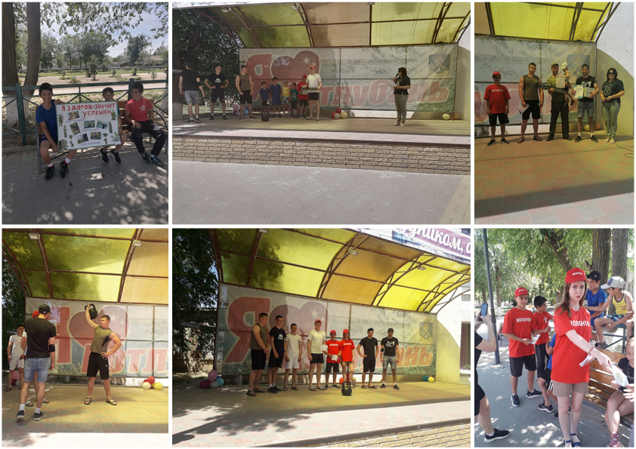
1 июня прошла акция «Мы выбираем жизнь» с раздачей буклетов подросткам, охват подростки150 человек.
4 июня состоялось Торжественное открытие Кубка главы администрации Котлубанского с/п по уличному футболу среди детских-дворовых команд в рамках месячника антинаркотическойнаправленности и Дню защиты детей. Приняло участие 5 команд с разных поселений, охват подростки50 человек.
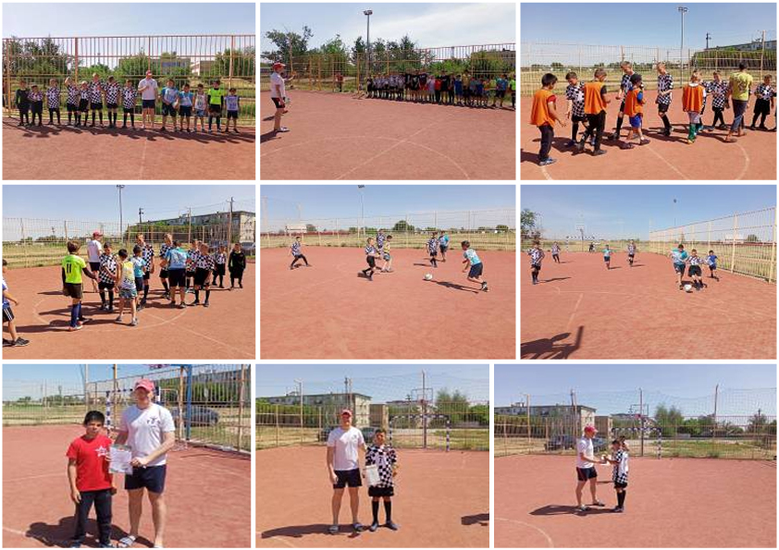
6 июня прошла акция «Мы за ЗОЖ», « Мы против курения» по распространению тематических буклетов. Специалист Дома культуры Толмачева Юля совместно с волонтерами распространяли тематические буклеты среди жителей поселка. В доступной форме ребятам Юлия Андреевна рассказала о табакокурении, употреблении алкоголя и наркотиков, пагубном влиянии этих вредных привычек на организм. В беседе были использованы примеры из жизни знакомых людей.
Целью акции является популяризация здорового образа жизни, продвижение идеи ЗОЖ среди всех возрастов. Всего раздали 127 буклетов (разновозрастная категория).
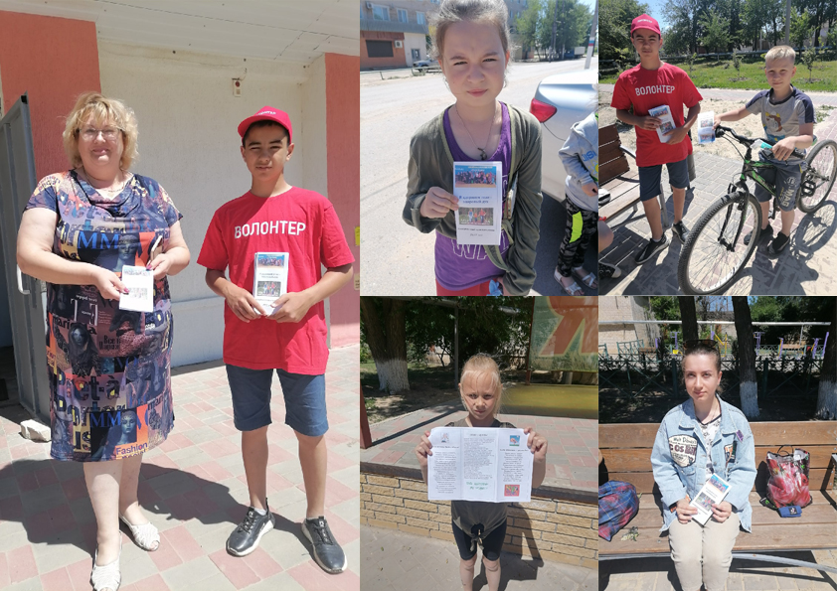
10 июня в дневном лагере на базе Варламовской школы состоялась беседа среди подростков «Как использовать свое свободное время»Детям рассказали, как использовать свое свободное время, как правильно распределять его в течение дня и каким должен быть распорядок. Ребята определяли, какие занятия вредные, полезные и бесполезные. Также прошла викторина по этой теме, дети отвечали на вопросы, составляли пословицы и узнавали много нового. А после беседы дети играли в игры, танцевали, наряжались, пели и выигрывали призы, охват подростки25 человек.
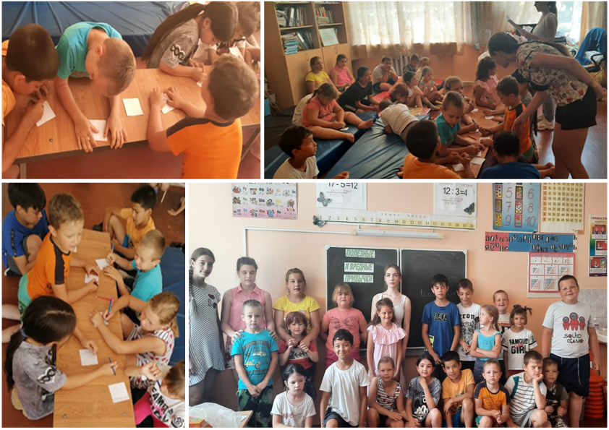
12 июня состоялся турнир по стритболу среди мужских и женских команд, посвященный здоровому образу жизни и Дню России, охват молодежи 30 человек.
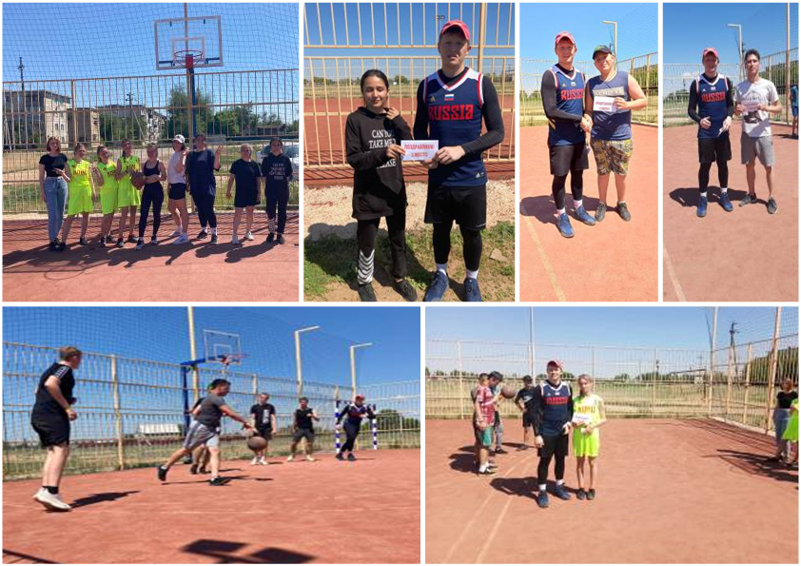
13 июня прошли уличные соревнования среди детей «Мы за ЗОЖ», а также были розданы населению листовки, которые призывают людей вести здоровый образ жизни, не употреблять курительные смеси, не употреблять алкогольные и энергетические напитки, охват 15 человек (разновозрастная категория).
18 июня прошла дискотека «Мы против наркотиков» + акция «Наркотики –ужасная правда» также были розданы населению листовки, которые призывают людей вести здоровый образ жизни, не употреблять курительные смеси, не употреблять алкогольные и энергетические напитки, охват молодежи и подростков 120 человек.
20 июня состоялась для детей спортивная эстафета «Летний день здоровья», охват дети и подростки30 человек.
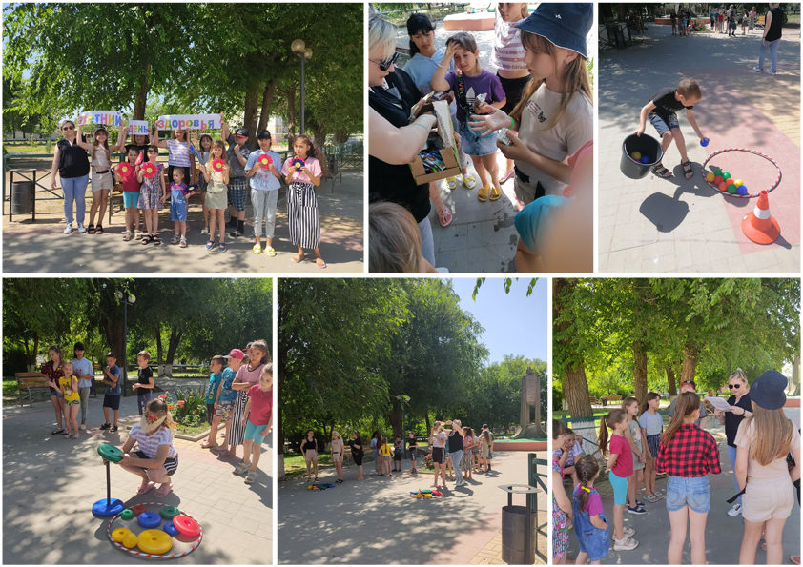
23 июняпрошла информационно – просветительская встреча с молодежью «Пусть всегда будет завтра», охват молодежи 17 человек.
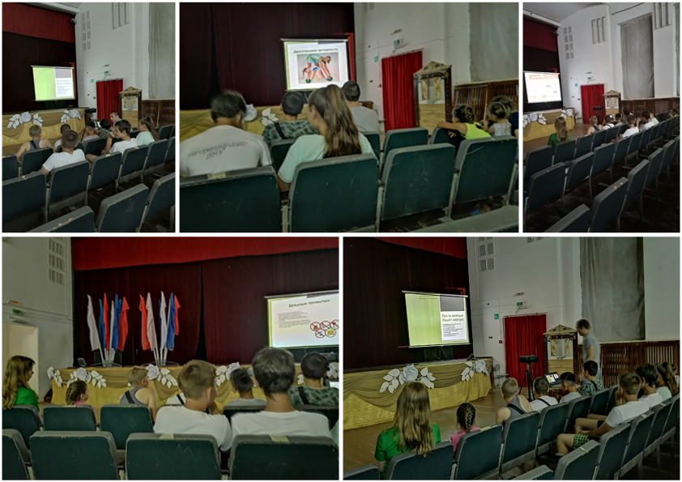
26 июня в дневном лагере на базе Варламовской школы была проведена акция «Хутор без наркотиков» и беседа «Сегодня модно быть успешным, активным, талантливым и здоровым», охват подростки30 человек.
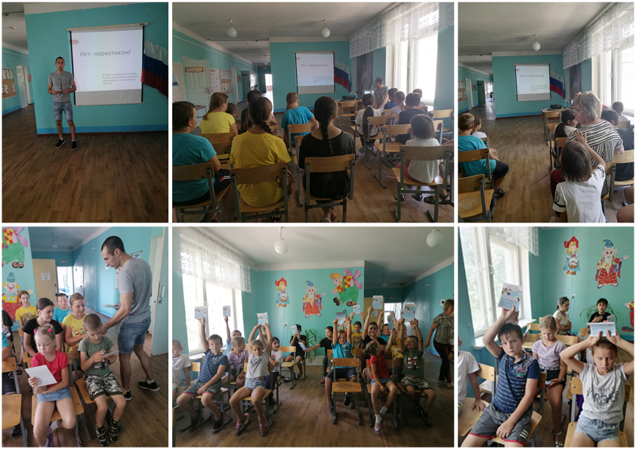
Также в течение месяца специалист по молодежной политике МКУ «ЦКБ» проводил рейды по асоциальным семьям.В библиотеках состоялись книжные выставки, обзоры «В здоровом теле - здоровый дух!», «Молодымвезде у нас дорога», «По страницам журнала», «НаркоНЕТ»,посетило выставки -100 человек (разновозрастная категория).
В рамках месячника антинаркотической направленности и здорового образажизни, приуроченного к Международному дню борьбы с наркоманией и незаконным оборотом наркотиков и в целях предупреждения детского травматизма и несчастных случаев в летний период, в ДК был проведён информационный час«Безопасное лето», цель которого - профилактика опасных ситуаций и несчастныхслучаев среди несовершеннолетних. Присутствующие получили памятки по правилам безопасного поведения в экстремальных ситуациях, охват дети 32 человека.
В фойе ДК висит информационный стенд «Я выбираю жизнь!».
Разработаны буклеты по пропаганде здорового образа жизнив количестве 442 шт.
